Die Hybrox-Baureihe erhält leistungsstarken Zuwachs

alpha innotec – einer der schweizweit führenden Wärmepumpen-Spezialisten – erweitert ihre Hybrox-Baureihe mit zwei leistungsstarken Versionen. Die neuen Luft/Wasser-Wärmepumpen überzeugen durch ihr modernes Design und werden mit dem natürlichen Kältemittel R290 betrieben. Massgeschneiderte Inneneinheiten sorgen für installationsfreundliche und kostengünstige Heizlösungen.

Die beiden neuen Hybrox-Wärmepumpen arbeiten mit dem umweltfreundlichen Kältemittel Propan (R290), welches bei alpha innotec schon seit 25 Jahren zum Einsatz kommt. Damit setzt alpha innotec weiterhin konsequent auf Umweltfreundlichkeit und Effizienz. Die Heizleistungen sind 9.3 kW, bzw. 13.0 kW (A-7/W35) und die maximale Vorlauftemperatur ist beachtliche 78 °C. Beeindruckend ist auch der geräuscharme Betrieb mit einer Schalleistung von tiefen 46 dB(A). Die neuen Hybrox-Geräte eignen sich somit für unterschiedlichste Anforderungen, vom Einsatz im mehrgeschossigen Neubau bis hin zum Betrieb in der Sanierung. Darüber hinaus verfügen auch die neuen Ausbaustufen über eine integrierte Kühlfunktion, die in Verbindung mit einer Fussbodenheizung an heissen Tagen für angenehme Temperaturen sorgt.

Massgeschneiderte Inneneinheiten erleichtern die Installation
Drei verschiedene Inneneinheiten bieten die Möglichkeit, die Hybrox individuell auf die Bedürfnisse und Besonderheiten des Projekts abzustimmen. Ob maximale Individualität mit dem Wandregler oder die platzsparende Plug-and-Play-Lösung der Hydraulikstation mit Trennpufferspeicher und integriertem 280 L Warmwasserspeicher – das Hybrox-System spart bei der Installation wertvolle Zeit und Kosten.

Hybrox – bereit für die digitale Zukunft
Die Zukunft der Energieinfrastruktur liegt in vernetzten und intelligenten Verbraucheranlagen. Mit der Einführung der neuen Hybrox-Geräte sind fortan alle neuen Wärmepumpen von alpha innotec SG-Ready. Das Label stellt die standardisierte Kommunikation zwischen Produkten, Systemen, Anlagen sowie Elektrizitätsnetzen sicher. Mit der Online-Anbindung myUplink können die Geräte via Online-App überwacht und eingestellt werden. Die Einbindung in ein Smart-Home-System ist ebenfalls vorbereitet.

Entdecken Sie die überzeugenden Vorteile der neuen Hybrox-Baureihe von alpha innotec mit dem natürlichem Kältemittel R290. Wir beraten Sie gerne.
08.05.2024 / ALKO / 2’350Z
-------------------------------------------------
Weitere Informationen:
alpha innotec
Feldstrasse 11 · 6244 Nebikon
Tel. 058 252 20 00
www.alpha-innotec.ch · info@alpha-innotec.ch

Fotos / Legenden
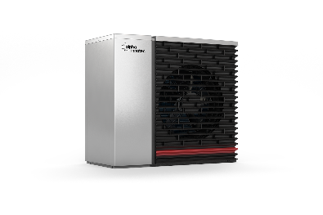  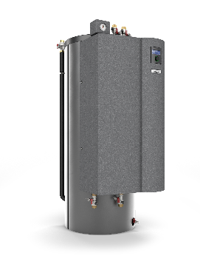 | 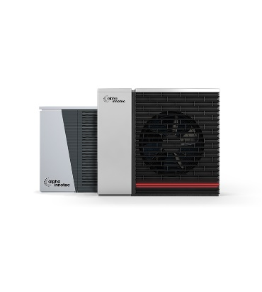 | 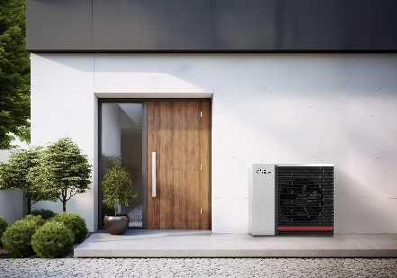
Perfekte Kombination – alpha innotec Hybrox mit Hydraulikstation und integriertem Warmwasser-Speicher | Die Hybrox-Serie – mit natürlichem Kältemittel R290 und leistungsreguliert | Schöner heizen – die Hybrox von alpha innotec überzeugt durch ein ansprechendes Design und kompakter Baugrösse

